BỘ NÔNG NGHIỆP & PTNT  VIỆN KHOA HỌC THỦY LỢI VIỆT NAM  VIỆN KHOA HỌC THỦY LỢI  MIỀN NAM | CỘNG HÒA XÃ HỘI CHỦ NGHĨA VIỆT NAM  Độc lập – Tự do – Hạnh phúc  ---*---  Thành phố HCM, ngày 11 tháng 8 năm 2017
BẢN TIN
DỰ BÁO NGUỒN NƯỚC LŨ VÙNG Ở ĐỒNG BẰNG SÔNG CỬU LONG NĂM 2017

DIỄN BIẾN NGUỒN NƯỚC TRÊN DÒNG CHÍNH MÊ CÔNG
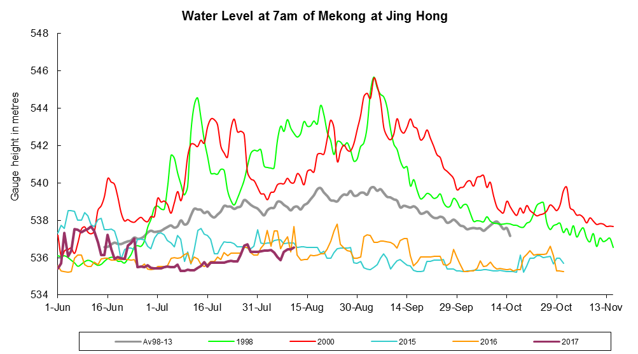
Hình 1: Diễn biến nước về từ Trung Quốc qua Cảnh Hồng, cập nhật ngày 11/8
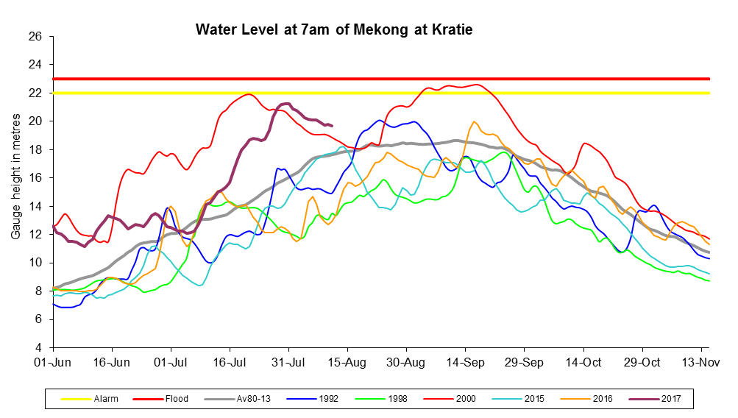
Hình 2: Diễn biến nước về qua trạm Kratie, cập nhật ngày 11/8
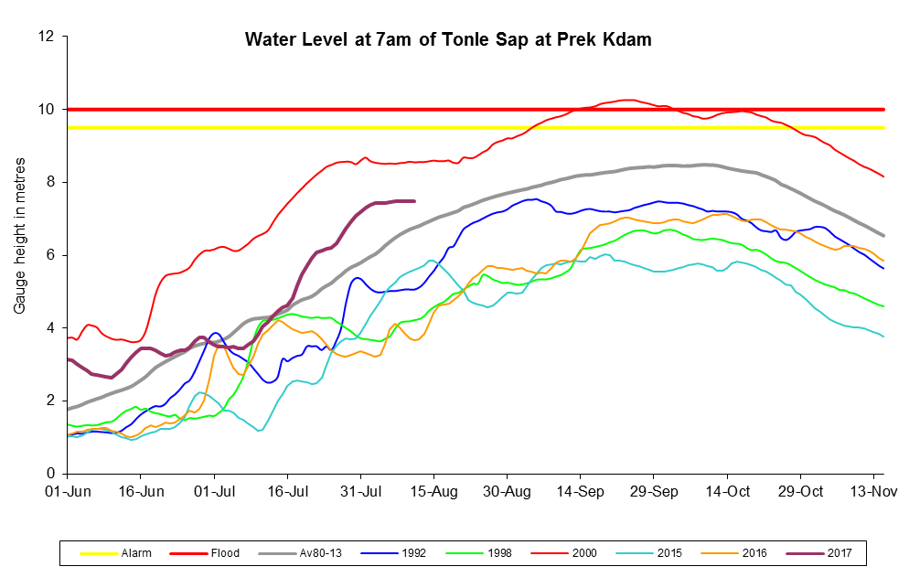
Hình 3: Diễn biến nước trạm Prek Kdam, Biển hồ, cập nhật ngày 11/8

Các hồ thủy điện Trung Quốc đang vào kỳ tích nước, lượng nước xả về hạ lưu thấp hơn so với trung bình nhiều năm (Hình 1). Đóng góp dòng chảy lũ phía hạ lưu chủ yếu phụ thuộc vào mưa ở phía hạ lưu vực Mê Công.
Do ảnh hưởng của bão và ATNĐ trong tháng 7 mưa trên lưu vực tăng, lũ sớm đạt đỉnh ngày 30/7 (Hình 2), mực nước tại Kratie đạt cao trình 21,26m, xấp xỉ báo động cấp I. Mực nước Kratie giảm nhẹ đến hiện tại (11/8) đạt cao trình 19,67m.
Khu vực biển hồ Tonle Sap, mực nước tiếp tục tăng (Hình 3), ngày 11/8 đạt cao trình 7,48m, mực nước tại Kampong Luong đạt 5,88m, lượng trữ trong hồ vào khoảng 25 tỷ m³ nước. Mực nước lớn nhất trong ngày 11/8 tại Tân Châu đạt 3,24m, tại Châu Đốc đạt 2,75m.

DỰ BÁO ẢNH HƯỞNG LŨ ĐẾN CÁC VÙNG TRÊN ĐỒNG BẰNG
Mực nước Tân Châu và Châu Đốc đạt đỉnh mới ngày 11/8: Mực nước lớn nhất tại Tân Châu đạt 3,24m và tại Châu Đốc là 2,75m, cao hơn đỉnh đạt được cuối tháng 7 0,23-0,3m .
Mực nước lớn nhất tại Cần Thơ 1,62m (11/8) xấp xỉ đỉnh đạt được trong tháng 7 (1,63m ngày 25/7). Mực nước lớn nhất tại Mỹ Thuận ngày 11/8 là 1,54m thấp hơn đỉnh đạt được trong tháng 7 (1,56 m ngày 28/7).
Dự báo, nước về từ thượng nguồn qua trạm Kratie đã qua đỉnh lũ sớm, nước lũ về sẽ giảm trong 5 ngày tới bình quân lũ giảm 5-10cm/ngày.
Dự báo mực nước tại Tân Châu và Châu Đốc tăng chậm sau đó giảm nhẹ và đạt đỉnh thấp khoảng 19/8 trước khi tăng trở lại. Mực nước lớn nhất trong tuần tới tại Tân Châu 3,3 - 3,1m và Châu Đốc 2,8 - 2,6 m.
Các cùng trung tâm đồng bằng (Cần Thơ và Mỹ Thuận) mực nước lớn nhất giảm dần đến 19/8 đạt 1,6-1,3m. Dự kiến mực nước vùng trung tâm đồng bằng lớn nhất vào nửa cuối tháng 8 ở mức 1,6-1,8m.
Dự báo mùa mưa năm 2017, khu vực Biển Đông bị ảnh hưởng 12-14 cơn bão và ATNĐ, cao hơn so với trung bình nhiều năm, tập trung vào các tháng 8 và 9. Vì vậy tổng lượng lũ lưu vực sông Mê Công năm nay dự báo vào mức trung bình cao. Tuy nhiên, do ảnh hưởng của các hồ đập thủy điện ở thượng nguồn tổng lượng dòng chảy lũ về đồng bằng một phần bị tích lại bởi các thủy điện. Dự báo mực nước lũ tại Tân Châu đạt đỉnh vào cuối tháng 9 đến đầu tháng 10, đạt 3,8m-4,2m và tại Châu Đốc đạt khoảng 3,3m-3,8m.

KẾT LUẬN - KIẾN NGHỊ :
Đến thời điểm hiện tại, 11/8, mực nước sông Mê Công tại Kratie đang xuống, mực nước có xu thế giảm trong 5 ngày tới. Phía hạ lưu, dao động thủy triều giảm vì vậy mực nước các vùng trên đồng bằng có xu thế giảm dần đến 19/8 trước khi tăng trở lại.
Dự báo năm 2017 đỉnh lũ xuất hiện vào cuối tháng 9 đầu tháng 10 với mực nước lũ lớn nhất đạt mức trung bình (mực nước Tân Châu đạt khoảng 3,8-4,2m). Cùng với xu thế lũ đạt mức trung bình và trạng thái ENSO trung tính là điều kiện nguồn nước dự báo thuận lợi cho sản xuất vụ Đông Xuân năm 2017-2018. Các địa phương sau khi thu hoạch có thể tranh thủ xả lũ để bồi bổ phù sa và thau rửa đồng ruộng. Tiếp tục cập nhật các thông tin dự báo sau.

Viện Khoa học Thủy lợi miền Nam, 11/08/2017

